Devoirs Math 7
Parent Signature:
_____________________________
Avril 7-11, 2014
Lundi :

1. Explique la différence entre une équation et une expression :

2. Encercle les équations :

2n + 7 7 – 2n= 3 3 + 5n 24= 3 + 7n 5K 30 – 6n= 12

100 – 20K 8 X 3n = 72 5 + 4n = 28 21- 9n 100-20k =

Mardi :

3. Indique si les balances sont égale ou non-égale.
a.)

égale ou non-égale

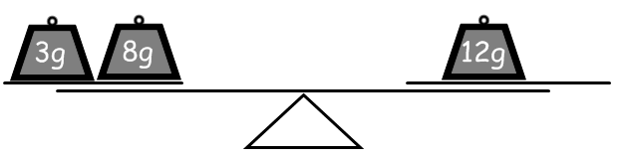
b.)

égale ou non-égale

c.) 24 = 15 + 9 d) 37 = 19 + 17 e) 42 = 13 + 19 f) 15 = 27 - 12
égale ou non-égale égale ou non-égale égale ou non-égale égale ou non-égale

4. La valeur de T dans ce modèle est:
- 5
- 6
- 9
- 12

Mercredi:

- Complète les balance la balance afin de résoudre l’équation. Trouve la valeur de n.

- n - 4 = 8 b) n + 3 = 9 c) 10 + n = 22 d) 3n + 12 = 18

e) 3n = 15 f) 5n + 2 = 27 g) 7n - 2 = 12 h) 9 = n – 8

i) 4 = n + 7 j) 7 = 2n + 1 k) - 6 = 3n – 12 l) - 10 = 4n - 18

Associe les equations avec leur phrase correspondante.
a) n + 3 = 6 A. Un nombre divisé par trois est égale à six.
b) 3n = 6 B. trois de plus qu’un nombre donne six.
c) n÷3 = 6 C. Le produit d’un nombre et trois est égale à six.
d) 3n + 3 = 6 D. le produit d’un nombre donne six.

